|  |  |
| --- | --- |
| Проект | |
| Тульская область | |
| Администрация  муниципального образования Узловский район | |
|  | |
| Постановление | |
|  | |
| от __________ 2025 года | № ____ |

**О комплексном развитии незастроенной территории**

В соответствии с Градостроительным кодексом Российской Федерации, Федеральным законом от 6 октября 2003 года №131-ФЗ «Об общих принципах организации местного самоуправления в Российской Федерации», итоговым документом публичных слушаний от 28.12.2023, на основании Устава Узловского муниципального района Тульской области, администрация муниципального образования Узловский район ПОСТАНОВЛЯЕТ:

1. Осуществить комплексное развитие незастроенной территории площадью 294408 кв.м, расположенной в границах участка с К№71:20:010201:856 (приложение №1).

2. Определить основные виды разрешенного использования земельных участков и объектов капитального строительства и предельные параметры разрешенного строительства, реконструкции объектов капитального строительства в границах участка с К№71:20:010201:856 (приложение №2).

3. Предельный срок реализации решения о комплексном развитии незастроенной территории составляет 5 лет.

4. Реализацию комплексного развития незастроенной территории, указанной в пункте 1 настоящего постановления, осуществить путем проведения торгов в целях заключения договора о комплексном развитии незастроенной территории. Самостоятельная реализация настоящего постановления муниципальным образованием Узловский район, равно как и его реализация юридическими лицами, определенными Российской Федерацией или субъектом Российской Федерации не осуществляется.

5. Определить комитет по строительству и архитектуре, комитет по земельным и имущественным отношениям администрации муниципального образования Узловский район органами администрации, уполномоченными на реализацию мероприятий по комплексному развитию незастроенной территории, предусмотренных Градостроительным кодексом Российской Федерации.

6. Определить комитет по земельным и имущественным отношениям администрации муниципального образования Узловский район органом администрации, уполномоченным на проведение торгов на право заключения договора о комплексном развитии незастроенной территории.

7. Отделу информационных технологий администрации муниципального образования Узловский район разместить настоящее постановление на официальном сайте муниципального образования Узловский район.

8. Контроль за исполнением настоящего постановления возложить на заместителя главы администрации МО Узловский район.

9. Постановление вступает в силу со дня официального опубликования.

|  |  |
| --- | --- |
| **Глава администрации муниципального образования Узловский район** | **Н.Н. Терехов** |

|  |  |
| --- | --- |
|  |  |

Согласовано:

Мызникова С.М. _______________ _______________

подпись дата

Федорченко Е.В. ____________ _______________

подпись дата

Якубова Е.Л. _____________ _______________

подпись дата

Мифтахова А.Р. _____________ _______________

подпись дата

Кретова Ю.И. ______________ _______________

подпись дата

Исполнитель: комитет по строительству и архитектуре, Черепова Ю.А., 6-42-90

Приложение №1

к постановлению администрации

муниципального образования

Узловский район

от ___________ № _____

**Комплексное развитие незастроенной территории площадью 294408 кв.м, расположенной в границах участка с К№71:20:010201:856**

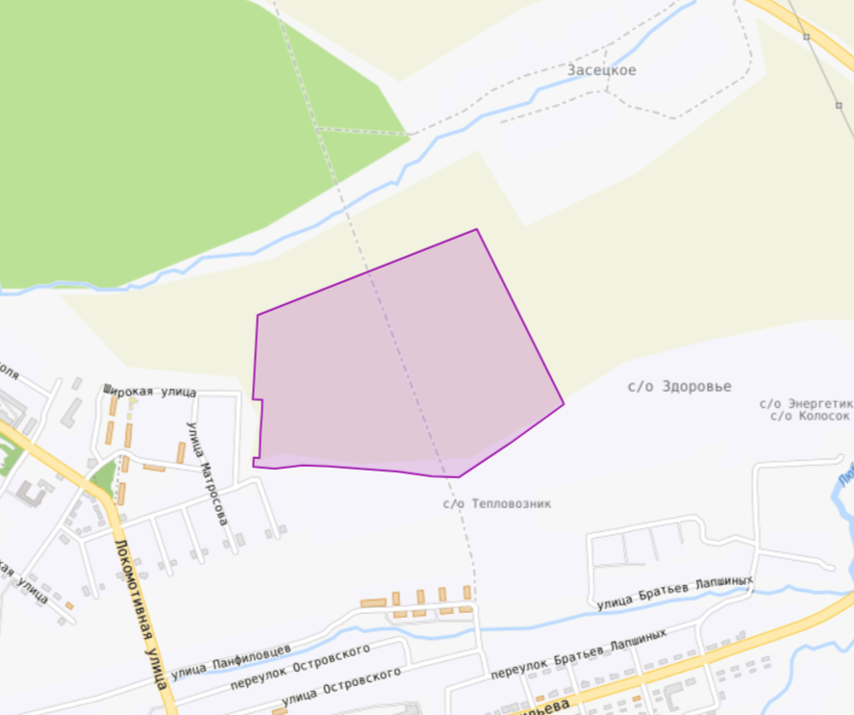

Приложение №2

к постановлению администрации

муниципального образования

Узловский район

от ___________ № _____

Основные виды разрешенного использования земельных участков  
и объектов капитального строительства, которые могут быть выбраны  
при реализации решения о комплексном развитии незастроенной территории и предельные параметры разрешенного строительства, реконструкции объектов капитального строительства.

**Ж1 - Зона застройки индивидуальными жилыми домами.**

Основные, вспомогательные и условно разрешенные виды использования земельных участков и объектов капитального строительства:

|  |  |  |
| --- | --- | --- |
| Наименование вида разрешенного использования | Описание вида разрешенного использования | Код |
| **Основные виды разрешенного использования** | | |
| Для индивидуального жилищного строительства | Размещение жилого дома (отдельно стоящего здания количеством надземных этажей не более чем три, высотой не более двадцати метров, которое состоит из комнат и помещений вспомогательного использования, предназначенных для удовлетворения гражданами бытовых и иных нужд, связанных с их проживанием в таком здании, не предназначенного для раздела на самостоятельные объекты недвижимости); выращивание сельскохозяйственных культур; размещение индивидуальных гаражей и хозяйственных построек | 2.1 |
| Малоэтажная многоквартирная жилая застройка | Размещение малоэтажных многоквартирных домов (многоквартирные дома высотой до 4 этажей, включая мансардный); обустройство спортивных и детских площадок, площадок для отдыха; размещение объектов обслуживания жилой застройки во встроенных, пристроенных и встроенно-пристроенных помещениях малоэтажного многоквартирного дома, если общая площадь таких помещений в малоэтажном многоквартирном доме не составляет более 15% общей площади помещений дома | 2.1.1 |
| Блокированная жилая застройка | Размещение жилого дома, имеющего одну или несколько общих стен с соседними жилыми домами (количеством этажей не более чем три, при общем количестве совмещенных домов не более десяти и каждый из которых предназначен для проживания одной семьи, имеет общую стену (общие стены) без проемов с соседним домом или соседними домами, расположен на отдельном земельном участке и имеет выход на территорию общего пользования (жилые дома блокированной застройки); разведение декоративных и плодовых деревьев, овощных и ягодных культур; размещение индивидуальных гаражей и иных вспомогательных сооружений; обустройство спортивных и детских площадок, площадок для отдыха | 2.3 |
| Социальное обслуживание | Размещение зданий, предназначенных для оказания гражданам социальной помощи. Содержание данного вида разрешенного использования включает в себя содержание видов разрешенного использования с кодами 3.2.1 - 3.2.4 | 3.2 |
| Бытовое обслуживание | Размещение объектов капитального строительства, предназначенных для оказания населению или организациям бытовых услуг (мастерские мелкого ремонта, ателье, бани, парикмахерские, прачечные, химчистки, похоронные бюро) | 3.3 |
| Амбулаторно-поликлиническое обслуживание | Размещение объектов капитального строительства, предназначенных для оказания гражданам амбулаторно-поликлинической медицинской помощи (поликлиники, фельдшерские пункты, пункты здравоохранения, центры матери и ребенка, диагностические центры, молочные кухни, станции донорства крови, клинические лаборатории) | 3.4.1 |
| Стационарное медицинское обслуживание | Размещение объектов капитального строительства, предназначенных для оказания гражданам медицинской помощи в стационарах (больницы, родильные дома, диспансеры, научно-медицинские учреждения и прочие объекты, обеспечивающие оказание услуги по лечению в стационаре); размещение станций скорой помощи; | 3.4.2 |
| Дошкольное, начальное и среднее общее образование | Размещение объектов капитального строительства, предназначенных для просвещения, дошкольного, начального и среднего общего образования (детские ясли, детские сады, школы, лицеи, гимназии, художественные, музыкальные школы, образовательные кружки и иные организации, осуществляющие деятельность по воспитанию, образованию и просвещению), в том числе зданий, спортивных сооружений, предназначенных для занятия обучающихся физической культурой и спортом | 3.5.1 |
| Культурное развитие | Размещение зданий и сооружений, предназначенных для размещения объектов культуры. Содержание данного вида разрешенного использования включает в себя содержание видов разрешенного использования с кодами 3.6.1 - 3.6.3 | 3.6 |
| Общественное управление | Размещение зданий, предназначенных для размещения органов и организаций общественного управления. Содержание данного вида разрешенного использования включает в себя содержание видов разрешенного использования с кодами 3.8.1 - 3.8.2 | 3.8 |
| Деловое управление | Размещение объектов капитального строительства с целью: размещения объектов управленческой деятельности, не связанной с государственным или муниципальным управлением и оказанием услуг, а также с целью обеспечения совершения сделок, не требующих передачи товара в момент их совершения между организациями, в том числе биржевая деятельность (за исключением банковской и страховой деятельности) | 4.1 |
| Магазины | Размещение объектов капитального строительства, предназначенных для продажи товаров, торговая площадь которых составляет до 5000 кв. м | 4.4 |
| Банковская и страховая деятельность | Размещение объектов капитального строительства, предназначенных для размещения организаций, оказывающих банковские и страховые услуги | 4.5 |
| Общественное питание | Размещение объектов капитального строительства в целях устройства мест общественного питания (рестораны, кафе, столовые, закусочные, бары) | 4.6 |
| Спорт | Размещение зданий и сооружений для занятия спортом. Содержание данного вида разрешенного использования включает в себя содержание видов разрешенного использования с кодами 5.1.1 - 5.1.7 | 5.1 |
| Улично-дорожная сеть | Размещение объектов улично-дорожной сети: автомобильных дорог, трамвайных путей и пешеходных тротуаров в границах населенных пунктов, пешеходных переходов, бульваров, площадей, проездов, велодорожек и объектов велотранспортной и инженерной инфраструктуры; размещение придорожных стоянок (парковок) транспортных средств в границах городских улиц и дорог, за исключением предусмотренных видами разрешенного использования с кодами 2.7.1, 4.9, 7.2.3, а также некапитальных сооружений, предназначенных для охраны транспортных средств | 12.0.1 |
| **Вспомогательные виды разрешенного использования** | | |
| Обслуживание жилой застройки | Размещение объектов капитального строительства, размещение которых предусмотрено видами разрешенного использования с кодами 3.1, 3.2, 3.3, 3.4, 3.4.1, 3.5.1, 3.6, 3.7, 3.10.1, 4.1, 4.3, 4.4, 4.6, 5.1.2, 5.1.3, если их размещение необходимо для обслуживания жилой застройки, а также связано с проживанием граждан, не причиняет вреда окружающей среде и санитарному благополучию, не нарушает права жителей, не требует установления санитарной зоны | 2.7 |
| Коммунальное обслуживание | Размещение зданий и сооружений в целях обеспечения физических и юридических лиц коммунальными услугами. Содержание данного вида разрешенного использования включает в себя содержание видов разрешенного использования с кодами 3.1.1 - 3.1.2 | 3.1 |
| Отдых (рекреация) | Обустройство мест для занятия спортом, физической культурой, пешими или верховыми прогулками, отдыха и туризма, наблюдения за природой, пикников, охоты, рыбалки и иной деятельности; создание и уход за городскими лесами, скверами, прудами, озерами, водохранилищами, пляжами, а также обустройство мест отдыха в них. Содержание данного вида разрешенного использования включает в себя содержание видов разрешенного использования с кодами 5.1 - 5.5 | 5.0 |
| Благоустройство территории | Размещение декоративных, технических, планировочных, конструктивных устройств, элементов озеленения, различных видов оборудования и оформления, малых архитектурных форм, некапитальных нестационарных строений и сооружений, информационных щитов и указателей, применяемых как составные части благоустройства территории, общественных туалетов | 12.0.2 |
| Дворовые постройки | Сараи, теплицы, бани, гаражи и пр., размещаемые на участке ИЖС | - |
| Элементы дворовой территории жилой застройки (площадки) | Для игр детей дошкольного и младшего школьного возраста; для отдыха взрослого населения; для занятий физкультурой; для хозяйственных целей и выгула собак | - |

**Предельные (минимальные и (или) максимальные) размеры земельных участков и предельные параметры разрешенного строительства, реконструкции объектов капитального строительства:**

|  |  |
| --- | --- |
| Наименование размера, параметра | Значение, единица измерения, дополнительные условия |
| Предельные (минимальные и (или) максимальные) размеры земельных участков | не подлежат ограничению, за исключением земельных участков указанных в ст. 20 |
| Минимальные отступы от границ земельных участков в целях определения мест допустимого размещения зданий, строений, сооружений, за пределами которых запрещено строительство зданий, строений, сооружений | Расстояние от индивидуального жилого дома до красной линии улиц - не менее 5 м, от красной линии проездов - не менее 3 м <*>;  - расстояние от хозяйственных построек до красной линии улиц и проездов - не менее 5 м <*>;  - расстояние до границы соседнего придомового земельного участка составляет:  - от индивидуального жилого дома, блокированного жилого дома - не менее 3 м <*>;  - от других построек (бани, автостоянки и др.) - не менее 1 м <*>;  - от построек для содержания скота и птицы - не менее 4 м <*> |
| Предельное количество этажей или предельная высота зданий, строений, сооружений | - 14 м |
| Максимальный процент застройки в границах земельного участка | - 20 % - для индивидуального жилищного строительства;  - 30 % - для блокированной жилой застройки;  - 40 % - для застройки многоквартирными жилыми домами малой этажности;  - 80 % - для общественной застройки;  - для иных объектов - не подлежит установлению |
| Иные предельные параметры разрешенного строительства, реконструкции объектов капитального строительства | - максимальный коэффициент плотности застройки:  - 0,4 - для индивидуального жилищного строительства;  - 0,6 - для блокированной жилой застройки;  - 0,8 - для застройки многоквартирными жилыми домами малой этажности;  - 2,4 - для общественной застройки;  - для иных объектов - не подлежит установлению;  - в условиях реконструкции существующей жилой застройки плотность застройки допускается повышать, но не более чем на 30% при соблюдении санитарно-гигиенических и противопожарных норм;  - расстояние от многоквартирного жилого дома с квартирами в первых этажах - не менее 2 м от красных линий;  - расстояние от многоквартирного жилого дома со встроенными в первые этажи или пристроенными помещениями общественного назначения, кроме помещений учреждений образования и воспитания допускается размещать без отступа от красной линии;  - расстояние от индивидуального жилого дома до красной линии улиц- не менее 5 м, от красной линии проездов - не менее 3 м <*>;  - расстояние от хозяйственных построек до красной линии улиц и проездов - не менее 5 м <*>;  - расстояние до границы соседнего придомового земельного участка составляет:  - от индивидуального жилого дома, блокированного жилого дома - не менее 3 м <*>;  - от других построек (бани, автостоянки и др.) - не менее 1 м <*>;  - от построек для содержания скота и птицы - не менее 4 м <*>;  - для иных объектов капитального строительства - не подлежат установлению (определить проектной документацией);  - размещение зданий по красной линии допускается в условиях реконструкции сложившейся застройки при соответствующем обосновании;  - максимальная высота ограждения, устанавливаемого на границе с соседним земельным участком – 1,8 м <*>;  - максимальная высота прочих ограждений земельного участка, в том числе со стороны улицы – 1,7 м. <*>;  - ограждение, устанавливаемое на границе с соседним земельным участком, должно быть сетчатым или решетчатым с целью минимального затенения территории соседнего участка. Глухие ограждения допускаются со стороны улиц и проездов <*>  - расстояние от окон жилых комнат до стен дома и хозяйственных построек, расположенных на соседних земельных участках, - не менее 6 м <*>;  - расстояния между объектами капитального строительства определяются исходя из требований противопожарной безопасности, инсоляции и санитарной защиты в соответствии с действующими нормами и правилами;  - допускается блокировка жилых домов, а также хозяйственных построек на смежных земельных участках по взаимному согласию их собственников с учетом противопожарных требований <*> |

<*> Градостроительные регламенты установлены только в отношении застройки индивидуальными жилыми домами, в том числе блокированными жилыми домами.